Machismo y exclusión: la cruz que las mujeres ya no quieren cargar

‘No podemos seguir siendo ciudadanas de segunda y rostros ocultos en la Iglesia católica’.

[Por: Isabel Corpas de Posada | Especial para EL TIEMPO]

La desbandada desde la Iglesia católica hacia otras confesiones religiosas y el aumento en las cifras del ateísmo, seminarios desocupados y escándalos vergonzosos en las filas del clero parecieran ser indicadores de crisis y, por consiguiente, indicadores de la necesidad de cambios urgentes.

Concretamente, señales de que algo podría estar fallando en la Iglesia católica y de que hace falta volver al evangelio –la buena noticia del amor de Dios– que Jesús, el Cristo, anunció y que ha quedado escondido en prácticas y doctrinas acumuladas a lo largo de veinte siglos de historia.

De hecho, está en marcha un proceso de renovación iniciado en la segunda mitad del siglo pasado tras el Concilio Vaticano II, con el propósito de que la Iglesia se pusiera al día. Pero el proceso de renovación se vio interrumpido durante los pontificados de Juan Pablo II y Benedicto XVI y ahora, Francisco, está tratando de ponerlo por obra. No sin dificultad. Porque los cambios no se producen así tan fácilmente y hay quienes se oponen a cualquier reforma porque dan mayor importancia a la tradición que al evangelio. O, sencillamente, porque se sienten a gusto. Y uno de estos cambios tiene que ver con el lugar que ocupan las mujeres en la Iglesia.

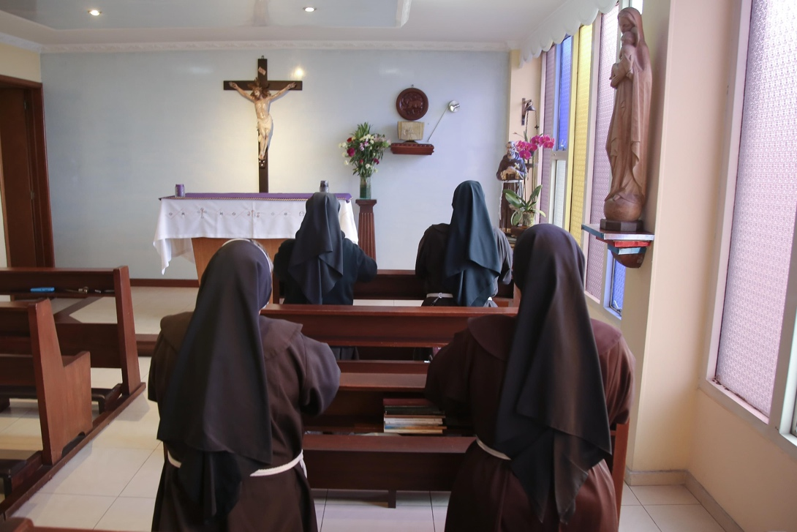
Néstor Gómez / EL TIEMPO

Pienso que la desbandada hacia otras confesiones religiosas y el aumento en las cifras del ateísmo se debe a que la Iglesia católica no ha sabido responder a las expectativas de los hombres y mujeres del siglo XXI, y que por permanecer anclada en normas y preceptos que en otras circunstancias pudieron tener razón de ser, tampoco ha sabido anunciar el evangelio.

Pienso, también, que los seminarios se han venido desocupando porque fueron creados en el siglo XVI para atender a las necesidades de entonces, formando a los miembros de la jerarquía eclesiástica: únicamente varones y apartados del mundo y de las mujeres, los seminaristas han seguido, desde entonces, una carrera de ascenso para acceder y ejercer un poder sagrado que, en la interpretación tradicional, era propio del sacerdocio.

Pero el modelo del siglo XVI no responde ni al ideal evangélico de servicio ni a la realidad actual y pienso, por eso, que los seminarios con muy baja ocupación o casi desocupados son indicadores de la crisis del modelo de sacerdocio: no de la fe cristiana ni de la religión católica. Ni siquiera crisis de vocaciones en los ministerios eclesiales. Y que la reforma de los ministerios eclesiales tendría que ser parte de los cambios necesarios en la Iglesia que está intentando hacer el papa Francisco, entendidos como conversión eclesial para responder al evangelio y a las necesidades de los hombres y mujeres del siglo XXI.

“Es urgente un cambio de mentalidad en la Iglesia o conversión eclesial que implica reforma de las estructuras”.

Y pienso, ¿cómo no?, en los escándalos que han destapado las víctimas de ‘abuso sexual, de poder y de conciencia’ por parte de eclesiásticos que, además de haber movilizado el rechazo de la opinión pública mundial, pusieron sobre el tapete una historia bochornosa protagonizada por curas pederastas y obispos encubridores. Escándalos que, según la denuncia del papa Francisco en su “Carta al pueblo de Dios” (2018), tienen origen en la mentalidad clerical, haciendo notar el peligro de “una manera anómala de entender la autoridad en la Iglesia –tan común en muchas comunidades en las que se han dado las conductas de abuso sexual, de poder y de conciencia– como es el clericalismo” y, por eso, en el mismo documento concluía categóricamente que “decir no al abuso es decir enérgicamente no a cualquier forma de clericalismo”. Lo que es lo mismo que proponer la urgencia de un cambio de mentalidad en la Iglesia o conversión eclesial que implica reforma de las estructuras.

Reforma necesaria, por otra parte, porque la oferta religiosa de la Iglesia católica, cocinada en los seminarios, no responde a las nuevas búsquedas espirituales por parte de los y las jóvenes de hoy. Como tampoco responde al modelo de la sociedad actual la ausencia de las mujeres de los seminarios, dada su exclusión del sacerdocio a pesar de que muchas están ejerciendo funciones de liderazgo y servicio equivalentes a las que cumplen los curas, pero lo están haciendo de facto; es decir, sin el reconocimiento oficial que significa la ordenación sacramental porque, según el canon 1024 del Código de Derecho Canónico, solamente pueden recibirla los varones.

¿Por qué las han excluido?

La exclusión de las mujeres de la plena participación en la vida de la Iglesia se configura, en el mundo de hoy, como escándalo de inequidad que documentos de la Iglesia cuestionan de puertas para afuera: “Es inaceptable que alguien tenga menos derechos por ser mujer”, escribió Francisco en su encíclica Fratelli tutti [Sorelle tutte] (2020) al repasar derechos sin fronteras que ‘brotan’ de la dignidad humana. Y si para calificar que alguien tenga menos derechos por ser mujer se utiliza la palabra inaceptable, ¿no se podría considerar igualmente inaceptable que por ser mujer tenga menos derechos que los hombres en la Iglesia?

Ahora bien, la plena participación de las mujeres en la vida y la misión de la Iglesia implica profundos cambios que responden, a su vez, a cambios culturales que les permitieron a ellas salir de su encierro y reclamar el lugar que la historia les había negado. Por eso quiero recordar por qué se excluye a las mujeres de la ordenación y de la organización jerárquica de la Iglesia católica, recordando también que las prácticas y doctrinas del cristianismo, a lo largo de su historia, han estado condicionadas por el tratado de límites de la cultura patriarcal que reduce a las mujeres al ámbito de la familia y las obliga a guardar silencio, mientras encarga a los hombres del uso de la palabra y de los asuntos públicos, tratado de límites que implica superioridad del varón e inferioridad de la mujer.
Dos ejemplos más de la opinión de los hombres de Iglesia. Pío XI, en 1930, calificaba los reclamos de igualdad de las mujeres de “corrupción del carácter propio de la mujer y de su dignidad de madre” porque el orden familiar dependía de “la primacía del varón sobre la mujer” y de “la diligente sumisión de la mujer y su rendida obediencia”.
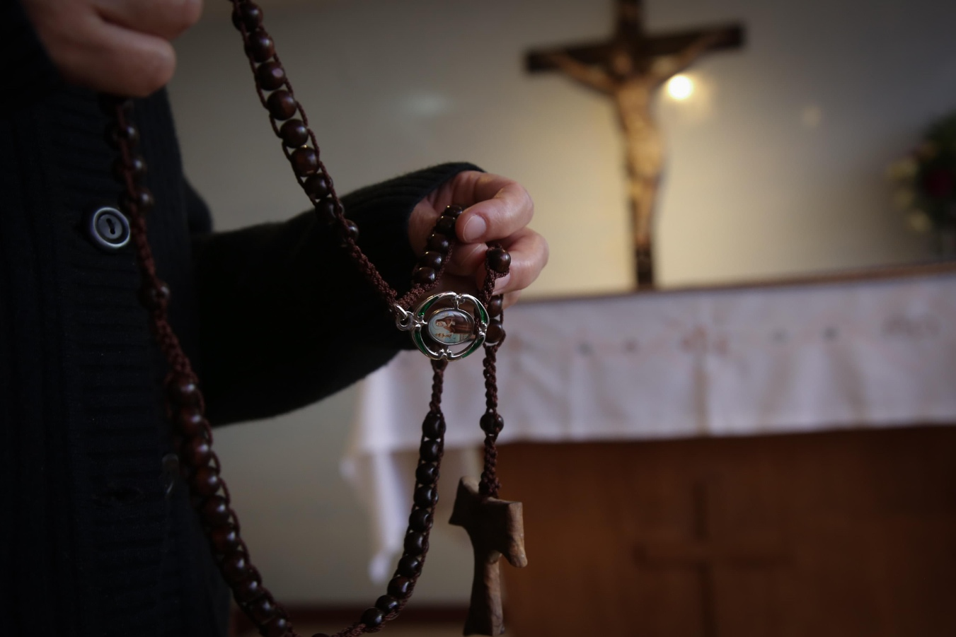
Néstor Gómez / EL TIEMPO

Juan Pablo II resaltó su fortaleza, su generosidad, su capacidad de amar, su abnegación, su intuición y su ternura, el “preciado tesoro” de la femineidad y la maternidad, el “genio femenino” –interpretado como servicio–, la “originalidad femenina”, su “riqueza esencial”, la capacidad de entrega y su apertura a los demás. Asimismo reconoció el aporte de las mujeres en la sociedad y en la Iglesia, valoró la promoción de la mujer, denunció los atropellos contra su dignidad y cuestionó los movimientos feministas que “atentaban” contra la naturaleza propia de la mujer porque la dignidad y vocación femeninas se realizan en el corazón del hogar.

No tuvo en cuenta el papa Juan Pablo que el mundo había cambiado y que, como lo había señalado Juan XXIII en la encíclica Pacem in terris (1965), una de las tres “notas características de nuestra época” y signo de este cambio cultural era una nueva presencia de las mujeres en la sociedad y en la Iglesia: “La mujer ha adquirido una conciencia cada día más clara de su propia dignidad humana. Por ello no tolera que se la trate como una cosa inanimada o un mero instrumento; exige, por el contrario, que, tanto en el ámbito de la vida doméstica como en el de la vida pública, se le reconozcan los derechos y obligaciones propios de la persona humana”. Pero más preocupado, quizá, por conservar la tradición, declaró en la carta Ordinatio sacerdotalis (1994) que la Iglesia no tiene autoridad para ordenar a las mujeres, por cuanto “la ordenación sacerdotal desde el principio ha sido reservada siempre en la Iglesia Católica exclusivamente a los hombres”.

Pero no siempre fue así. Pues aunque el Nuevo Testamento asumió las realidades concretas de su momento histórico y la subordinación de la mujer en el seno familiar que se trasluce en sus páginas corresponde al mundo judío y grecorromano de la época, sin embargo, visibiliza a las mujeres. En primer lugar, las discípulas de Jesús, las que permanecieron al pie de la cruz y las que fueron al sepulcro; y María Magdalena, la apóstol de los apóstoles, porque fue encargada de anunciar que Jesús había resucitado. También las que, con María, la madre de Jesús, formaban parte del grupo que recibió el Espíritu en Pentecostés.

“¿No se podría considerar igualmente inaceptable que por ser mujer tenga menos derechos que los hombres en la Iglesia?”.

Fue cuando el cristianismo se institucionalizó y pasó de las comunidades domésticas a los espacios públicos de la religión oficial que las mujeres quedaron silenciadas y marginadas de su organización. Y cuando sus dirigentes se convirtieron en sacerdotes y profesionales de culto, se confirmó la exclusión de las mujeres, pues implicaba prohibiciones relacionadas con la pureza cultural y consiguientemente su acceso a espacios y objetos sagrados. Además, la Iglesia asumió el modelo de la sociedad civil, que era jerárquica, en la que las mujeres –también los laicos– quedaron subordinadas a los hombres de Iglesia.

¿Qué opina el papa Francisco acerca de las mujeres en la organización jerárquica de la Iglesia? No estaba en su agenda la ordenación de mujeres y fue enfático al responder a la pregunta que le hizo un periodista en el avión en que regresaba de Brasil en julio de 2013: “La Iglesia ha hablado y dice no. Esa puerta está cerrada”. Sin embargo, ha tomado en serio la nueva presencia de las mujeres en la sociedad y en la Iglesia, abriendo las puertas vaticanas a nombramientos de mujeres en cargos de responsabilidad tradicionalmente ocupados por miembros de la jerarquía eclesiástica.

También ha hecho eco a solicitudes de las mujeres respecto a un reconocimiento formal de su participación en la vida y misión de la Iglesia, como la que presentó la Unión Internacional de Superioras Generales: “¿Qué impide que la Iglesia incluya a mujeres entre los diáconos permanentes, al igual que ocurrió en la Iglesia primitiva?, creando una primera comisión para estudiar la ordenación de mujeres diáconos, que no llegó a ningún acuerdo, y una segunda cuyos resultados se desconocen, pero es de esperar que pueda mostrar que en los primeros tiempos del cristianismo no existía organización jerárquica ni figuras sacerdotales y los rostros de las mujeres no habían sido ocultados ni sus palabras habían sido silenciadas.

Nuevos cambios

Son pasos significativos y se vislumbran nuevos caminos para la participación activa de las mujeres en la vida y misión de la Iglesia, que incluyen el reconocimiento formal-sacramental de la acción pastoral que ellas realizan, como es su ordenación. Aunque es de suponer que el asunto tropezará con funcionarios vaticanos y que se esgrimirán argumentos para convencernos a las mujeres de que como estamos, estamos bien. Y también es de suponer que correrá mucha agua bajo los puentes antes de que las mujeres dejemos de ser ciudadanas de segunda y rostros ocultos en la Iglesia católica.

*Miembro de la Asociación Colombiana de Teólogas ACT.

Publicado en El Tiempo en el Especial Multimedia ‘Que Dios los ampare’: https://www.eltiempo.com/vida/religion/mujeres-como-deberia-transformarse-la-iglesia-para-quitar-el-machismo-679995#

